Пересказ сказки
«Как Муравей увидел звёздное небо»
Цель: Обучение детей навыку пересказа художественного текста с помощью короткого сказочного произведения.
Родитель:
- Каких насекомых ты знаешь?
- Послушай мою загадку и попробуй отгадать.
В лесу, живет трудяга – славный,
Его узнаешь без труда.
Он строит дом в лесу, с друзьями,
Из листьев, веток, горстки мха.
Кто это? (МУРАВЕЙ)
- Молодец! Правильно. Хочешь послушать историю про муравья?
Сейчас я прочитаю тебе сказку Куликовской Т. А. «Как Муравей увидел звездное небо»
Чтение сказки
Ночью все муравьи ложились спать. И только самый маленький Муравей не засыпал. Он забирался на верхушку муравейника и смотрел на звезды. Но ему мешали высокие деревья. Муравей видел всего крохотный кусочек неба.
Однажды он решил достать звезду. Муравей полез на дерево.
Он полз долго. И, наконец, увидел над собой огромное небо. На небе сверкали миллионы звезд и большая луна.
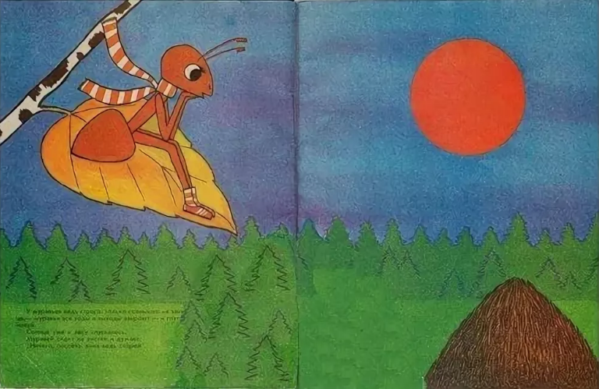
Звезды находились очень далеко. Муравей не смог их достать. Но он совсем не огорчился. Муравей был счастлив.
Вопросы по содержанию сказки.
1. Что делали все муравьи?
2. Почему самый маленький Муравей не засыпал?
3. Что мешало Муравью смотреть на звезды?
4. Что решил сделать Муравей?
5. Что он увидел?
6. Почему Муравей не смог достать звезду?
7. Почему он был счастлив?
Повторное чтение сказки.
Сейчас ещё раз прослушай сказку и постарайся её запомнить, и пересказать.
Пересказ сказки ребенком

